臺中市后里區后里國民小學102學年度第2學期
性別平等教育融入課程教學實施紀錄
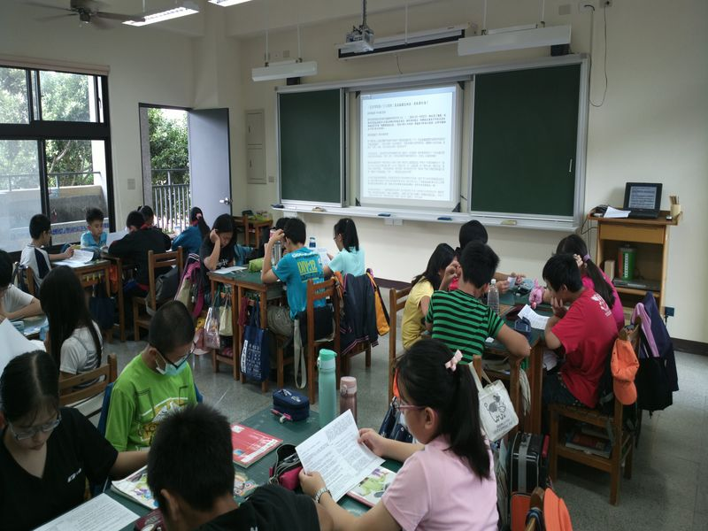

班 級： 六 年 一 班 實施日期： 4/8，4/15，4/22，4/29
融入領域： 健康、綜合 節 數： 4
實施內容：
1.介紹有關性侵害法律內容----刑法或民法
2.解說一些真實案例
3.使用學習單讓學童辨別，釐清觀念

教學心得與建議：
學童能了解到相關法律知識，認知釐清模糊觀念，各種罰則
相當清楚，懂得保護自己。

